PROYECTO FINAL INTEGRADOR
Estructura de Datos II — Árboles y Grafos
Sistema de Recomendación de Materias Universitarias

Estudiante: Marlom Alejandro Sánchez Pilotos
Carrera: Ingeniería Informática
Año: 2do
Fecha de entrega: _______________________

Descripción de la Problemática
-Contexto
En toda carrera universitaria, particularmente en programas como Ingeniería Informática, el plan de estudios está compuesto por un conjunto de materias organizadas en semestres, muchas de las cuales dependen de otras a través de relaciones de prerrequisito. Un estudiante que avanza en su carrera necesita responder constantemente preguntas como: ¿qué materias debo aprobar antes de cursar esta otra?, ¿qué materias podré cursar una vez que apruebe la que tengo ahora?, o ¿en qué orden general conviene ir cursando todo el plan de estudios para no bloquear mi avance académico?
Aunque en la práctica muchas universidades solo exigen reglas generales de avance (por ejemplo, un máximo de materias arrastradas para pasar de año), la gestión curricular interna de una carrera sí depende de relaciones de prerrequisito entre materias, ya sea explícitas en el plan de estudios o aplicadas como recomendación pedagógica. Este proyecto modela esa problemática de forma simplificada, permitiendo representar tanto la organización de las materias como las dependencias entre ellas.

-Objetivo Específico
Desarrollar un sistema en Java que permita registrar, consultar y organizar las materias de un plan de estudios universitario, ofreciendo al estudiante dos capacidades principales:
- Buscar de forma eficiente información de cualquier materia mediante su código.
- Conocer, para cualquier materia dada, cuáles son sus prerrequisitos y qué materias desbloquea al aprobarla, además de obtener un orden recomendado para cursar todo el plan de estudios respetando las dependencias existentes.

-Justificación del Uso de Árboles y Grafos
La problemática planteada requiere resolver dos necesidades de naturaleza distinta, lo que justifica el uso combinado de dos estructuras de datos no lineales:
Árbol Binario de Búsqueda (ABB)
Las materias necesitan poder localizarse de forma rápida y eficiente a partir de su código (por ejemplo, "ED2"). Un Árbol Binario de Búsqueda es la estructura adecuada para este propósito, ya que organiza los elementos según un criterio de orden (en este caso, alfabético por código), permitiendo operaciones de búsqueda, inserción y eliminación con un costo promedio logarítmico, en lugar de recorrer secuencialmente todas las materias registradas.
Grafo Dirigido
Las relaciones de prerrequisito entre materias no son lineales ni jerárquicas en sentido estricto: una materia puede ser prerrequisito de varias otras, y una materia puede requerir múltiples prerrequisitos simultáneamente. Esta naturaleza de "relaciones múltiples y dirigidas" se modela naturalmente mediante un grafo dirigido, donde cada nodo es una materia y cada arista dirigida representa una relación de prerrequisito. Sobre este grafo se aplica el algoritmo de Ordenamiento Topológico, que permite obtener una secuencia válida para cursar todas las materias sin violar ninguna dependencia.
Ninguna estructura por sí sola es suficiente
Un ABB por sí solo no puede representar relaciones de dependencia entre materias, ya que su única relación estructural es el orden alfabético de búsqueda. Un grafo por sí solo, en cambio, no ofrece un mecanismo eficiente de búsqueda por código si se implementa únicamente como lista o matriz de adyacencia recorrida secuencialmente. Por ello, el sistema utiliza el ABB como mecanismo de localización rápida de materias, y el grafo como mecanismo de representación y consulta de las relaciones de prerrequisito, combinando ambos en la clase SistemaRecomendacion, que se explica en la sección de diseño.

Diseño de la Solución
-Arquitectura General
El sistema se organiza en cuatro paquetes de Java, separando claramente el modelo de datos, las estructuras de datos genéricas, la lógica de integración y el punto de entrada del programa:
- modelo: contiene las clases Materia y NodoABB, que representan los datos básicos del sistema.
- estructuras: contiene las clases ABB y Grafo, que implementan las estructuras de datos no lineales estudiadas en el curso.
- sistema: contiene la clase SistemaRecomendacion, encargada de integrar el ABB y el Grafo.
- main: contiene la clase Main, con el menú de consola y la carga de datos iniciales.

-Diagrama de Clases
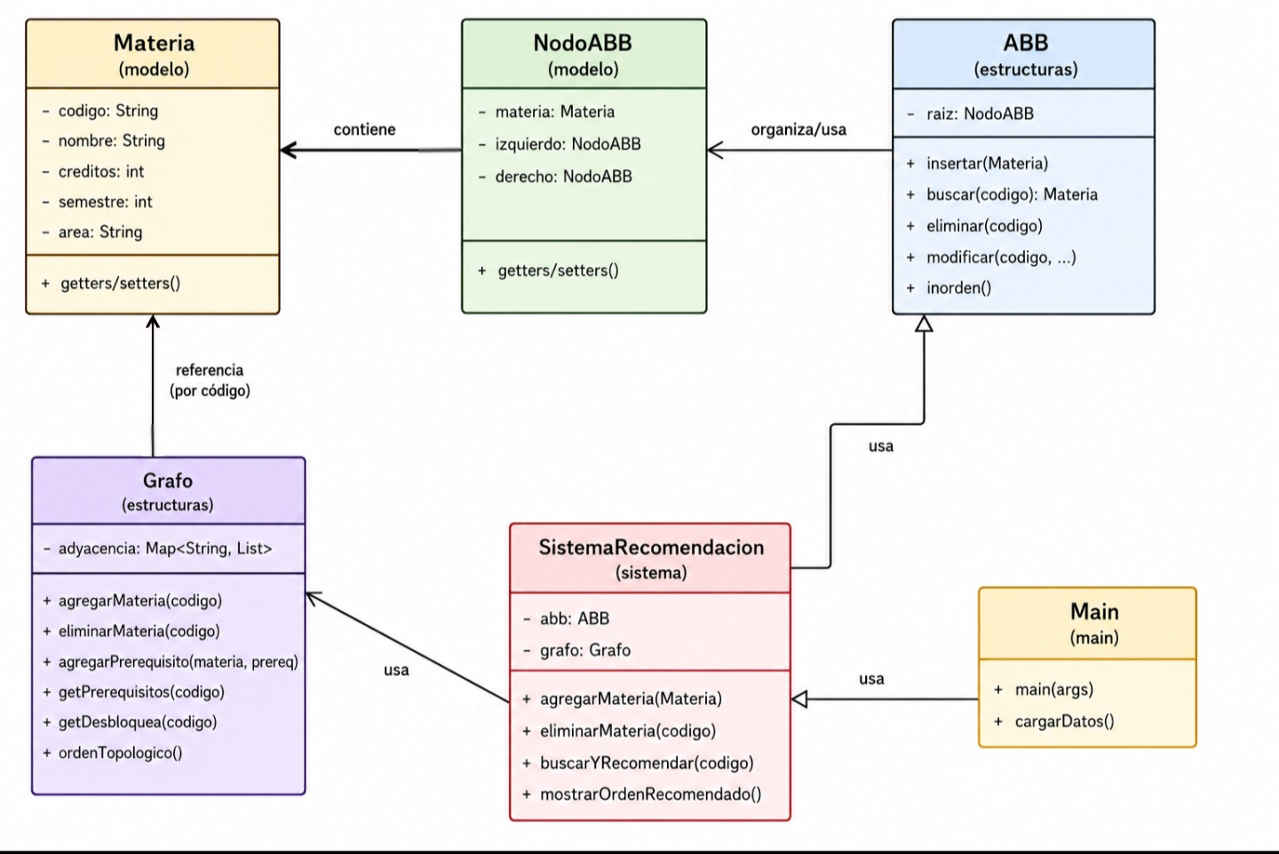
El diagrama de clases muestra las seis clases del sistema y sus relaciones. NodoABB contiene una referencia a Materia, siendo esta la unidad básica de datos que ambas estructuras manipulan. ABB organiza y enlaza los objetos NodoABB para formar el árbol. El Grafo, de forma independiente, referencia las materias únicamente por su código (String), sin necesidad de conocer la clase Materia directamente. SistemaRecomendacion mantiene una instancia de ABB y una de Grafo, siendo la única clase que conoce y coordina ambas estructuras. Finalmente, Main utiliza exclusivamente a SistemaRecomendacion para interactuar con el usuario, sin acceder directamente al árbol ni al grafo.
-Decisiones de Diseño
Criterio de ordenamiento del ABB
Se eligió el código de la materia (ejemplo: "ED2", "CAL1") como criterio de comparación para el ABB, ordenado alfabéticamente mediante el método compareTo() de la clase String. Se descartó ordenar por semestre o por créditos porque el código es el dato que un usuario más naturalmente conoce y utiliza para buscar una materia específica.
Representación del grafo
El grafo se implementó mediante una lista de adyacencia (HashMap<String, List<String>>), en lugar de una matriz de adyacencia. Esta decisión se tomó porque el número de relaciones de prerrequisito entre materias es bajo en comparación con el número total de materias posibles (el grafo es disperso), por lo que una lista de adyacencia resulta más eficiente en uso de memoria y más simple de recorrer para el algoritmo de ordenamiento topológico.
Dirección de las aristas
Cada arista del grafo se define en el sentido prerrequisito → materia que habilita. Por ejemplo, la arista CAL1 → CAL2 significa que aprobar Cálculo 1 habilita cursar Cálculo 2. Esta dirección fue elegida porque coincide naturalmente con el método getDesbloquea(), y permite calcular el grado de entrada de cada nodo de forma directa para el algoritmo de Kahn.
Separación de responsabilidades (clase SistemaRecomendacion)
Se decidió no mezclar la lógica del árbol y del grafo dentro de una misma clase, ni resolver la integración directamente en Main. En cambio, se creó la clase SistemaRecomendacion como capa intermedia, responsable de mantener sincronizadas ambas estructuras (por ejemplo, al agregar o eliminar una materia, esta debe reflejarse tanto en el ABB como en el Grafo) y de combinar la información de ambas al responder consultas del usuario.

-Relación entre las Estructuras
La integración entre el árbol y el grafo se concreta principalmente en el método buscarYRecomendar(codigo) de la clase SistemaRecomendacion, que sigue el siguiente flujo:
- El ABB recibe el código de la materia y realiza la búsqueda, aprovechando su eficiencia de búsqueda logarítmica.
- Si la materia existe, el Grafo es consultado con ese mismo código para obtener la lista de prerrequisitos (getPrerequisitos) y la lista de materias que desbloquea (getDesbloquea).
- El resultado combinado (datos de la materia + prerrequisitos + materias desbloqueadas) se presenta al usuario en una sola respuesta.
De forma similar, el método mostrarOrdenRecomendado() calcula primero el orden topológico en el Grafo, y luego utiliza el ABB para obtener los datos completos de cada materia en ese orden. Ambas estructuras colaboran de forma necesaria: ninguna podría producir por sí sola el resultado final que el usuario solicita.

Implementación
En esta sección se presentan los fragmentos de código más relevantes de cada estructura, junto con la explicación de su funcionamiento. El código fuente completo se entrega organizado en los paquetes modelo, estructuras, sistema y main, según lo descrito en la sección de diseño.

-Clase Materia
Representa la entidad principal del sistema. Cada objeto Materia almacena el código, nombre, créditos, semestre y área de una materia del plan de estudios. Esta clase es utilizada tanto por el ABB (a través de NodoABB) como, indirectamente, por el Grafo, que referencia las materias por su código.
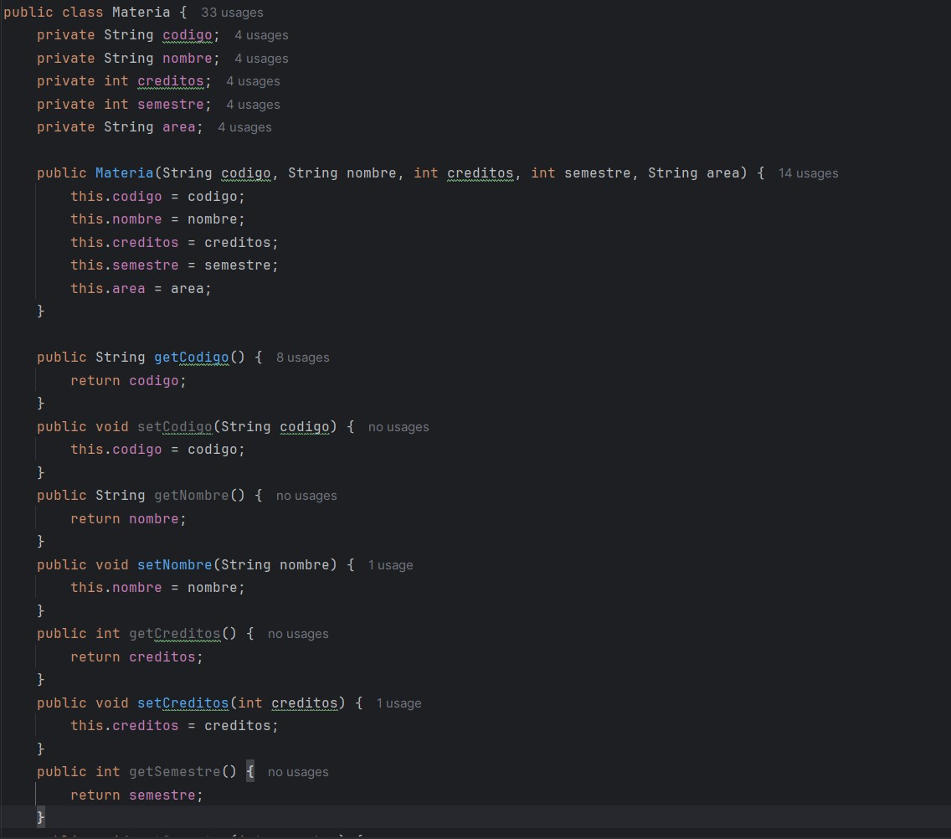

-Clase ABB (Inserción)
El método insertar() compara el código de la nueva materia con el código del nodo actual: si es menor, continúa por la izquierda; si es mayor, por la derecha; si llega a una posición vacía (null), crea el nuevo nodo en ese lugar.
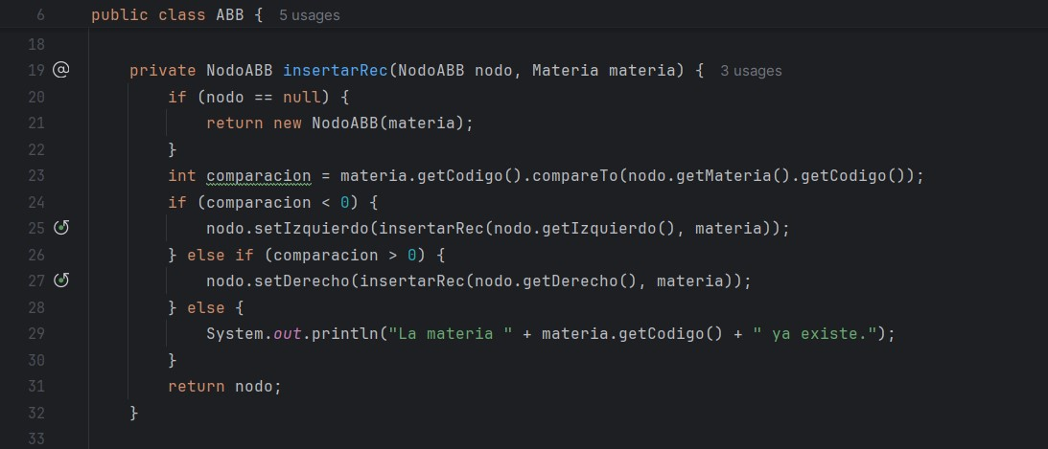

-Clase ABB (Eliminación)
La eliminación maneja los tres casos clásicos de un ABB: nodo sin hijos (se elimina directamente), nodo con un solo hijo (el hijo ocupa su lugar) y nodo con dos hijos (se reemplaza por su sucesor inorden, el menor valor del subárbol derecho, manteniendo así el orden del árbol).
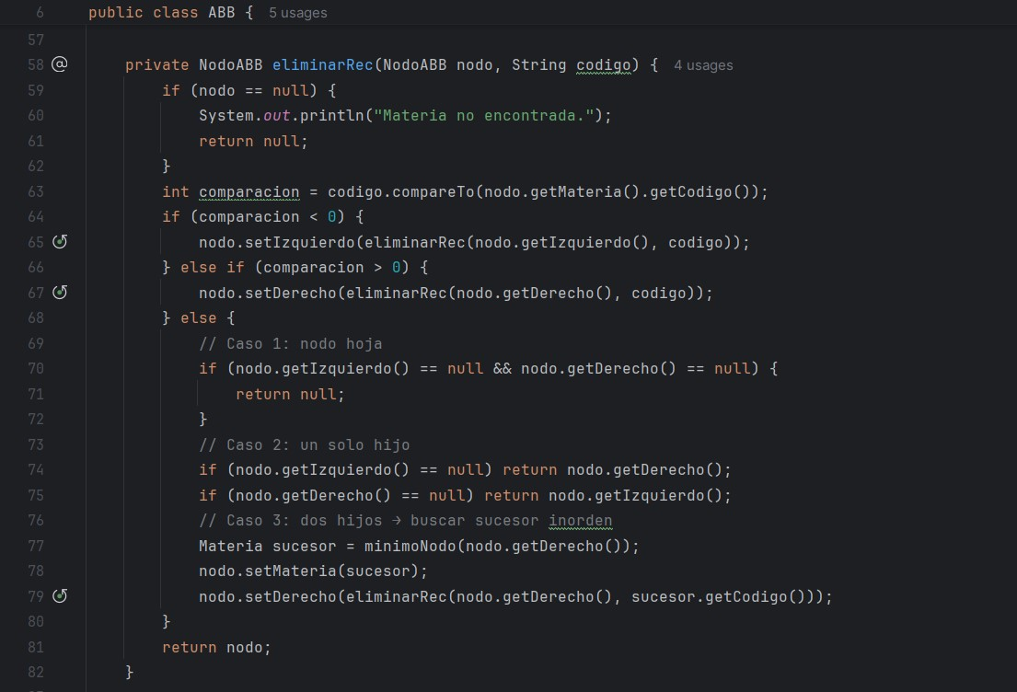
-Clase Grafo (Lista de Adyacencia)
El grafo se representa mediante un mapa donde cada clave es el código de una materia y el valor es la lista de materias que esta desbloquea directamente al ser aprobada.
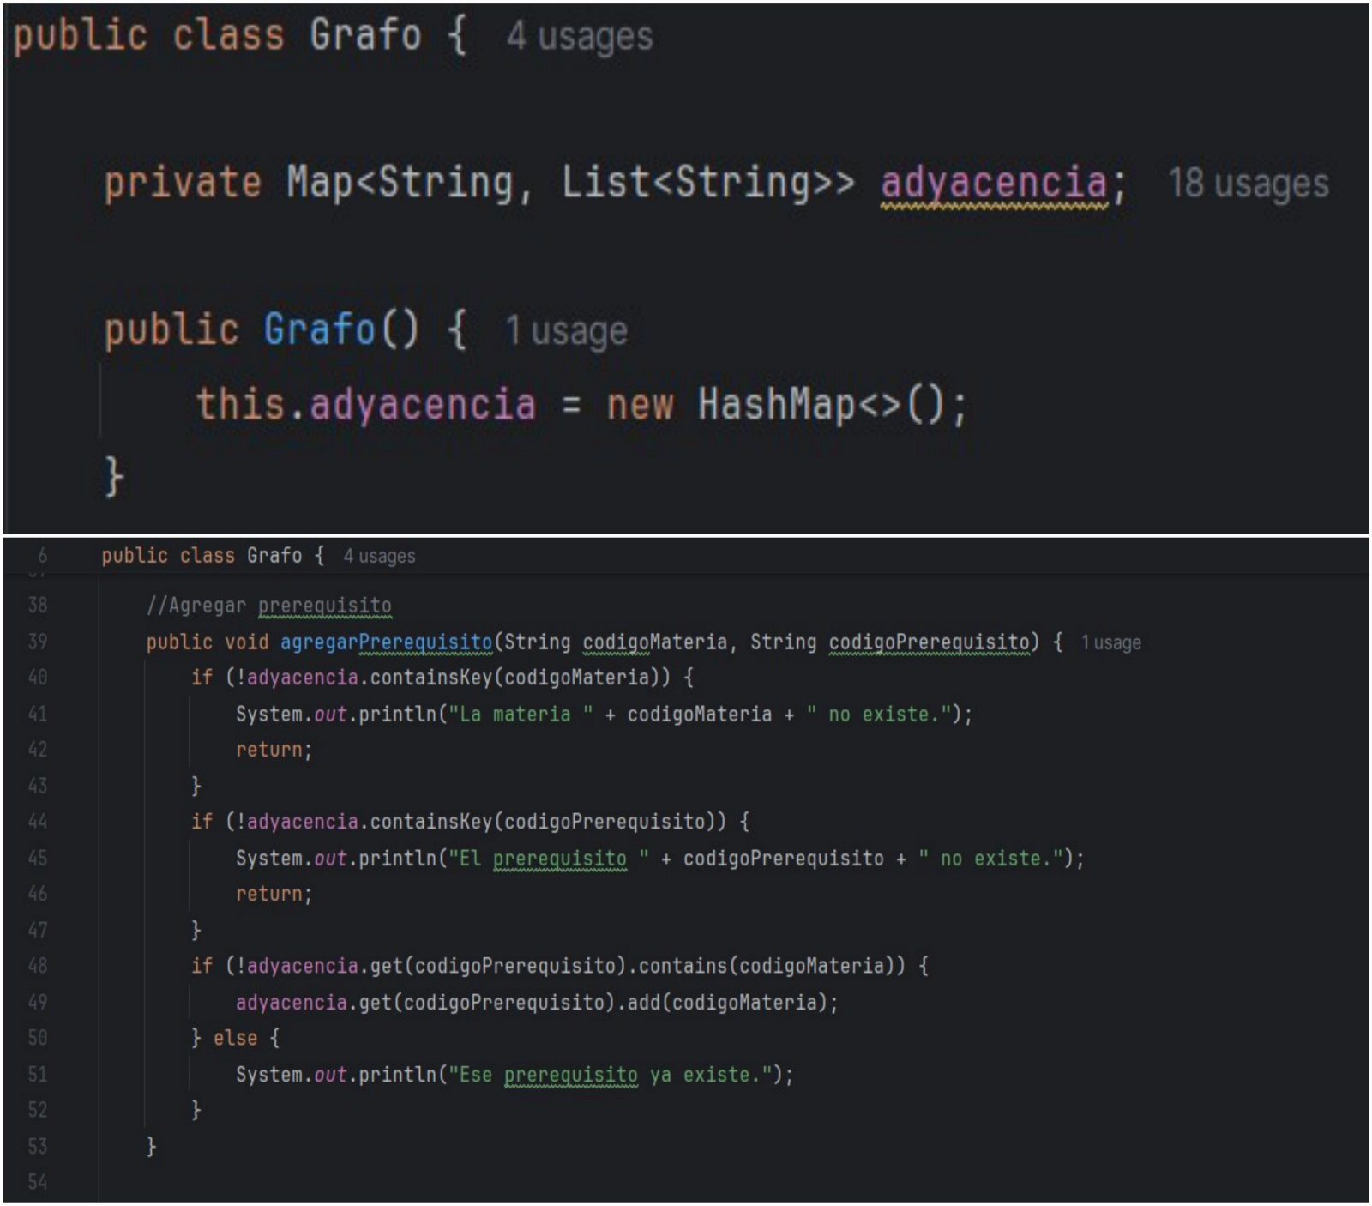

-Clase Grafo (Ordenamiento Topológico)
Se implementó el algoritmo de Kahn, basado en el grado de entrada de cada nodo (cantidad de prerrequisitos pendientes). El algoritmo procesa primero las materias sin prerrequisitos, y va liberando las siguientes a medida que sus dependencias quedan satisfechas, utilizando una cola (Queue).
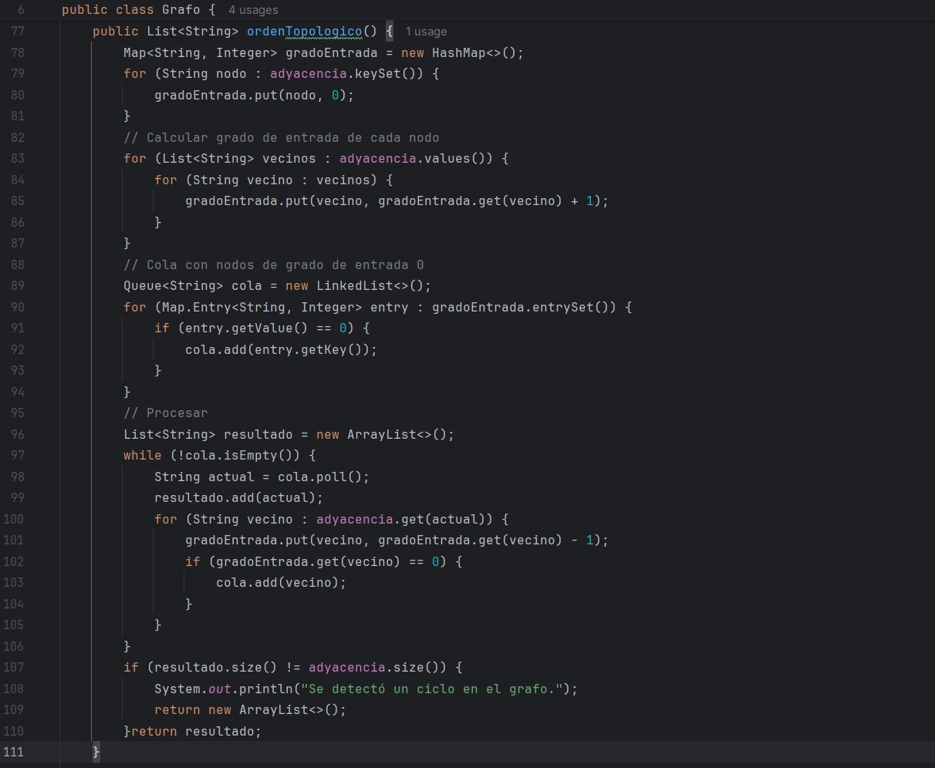

Clase SistemaRecomendacion (Integración)
Este método es el punto central de integración del proyecto: combina una búsqueda en el ABB con dos consultas al Grafo para construir una respuesta completa.
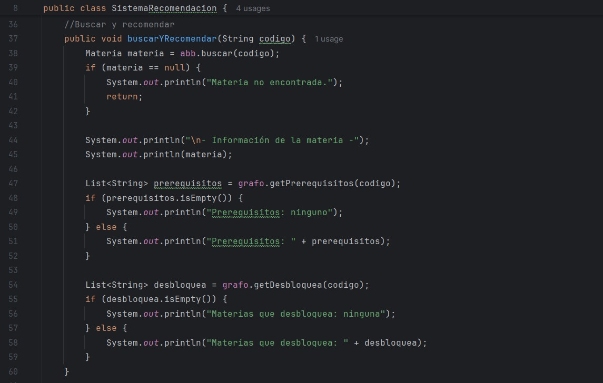

-Clase Main
Main implementa la interfaz de interacción mínima exigida por el proyecto: un menú de consola en bucle, que permite ejecutar las ocho operaciones principales del sistema hasta que el usuario decide salir.
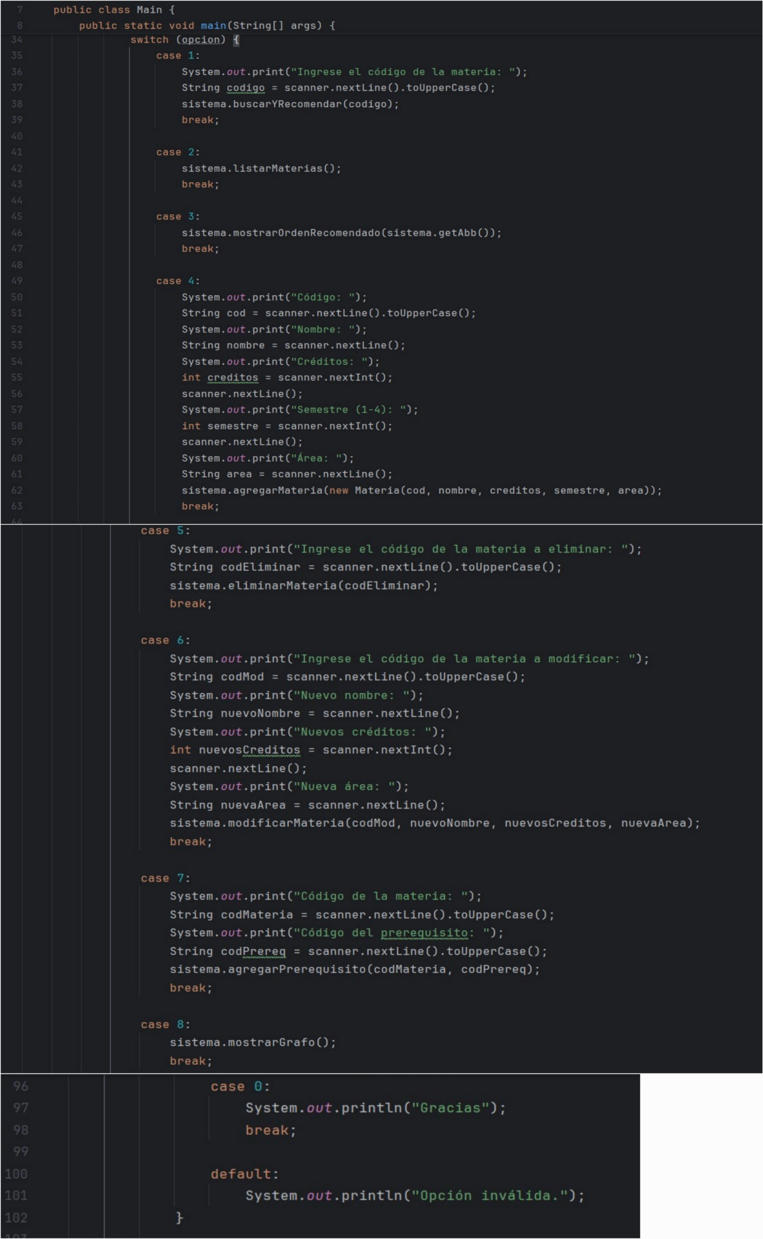
Pruebas y Resultados
A continuación se presentan los casos de prueba representativos a ejecutar sobre el sistema.
-Caso 1: Búsqueda de una materia existente
Caso | Entrada | Salida Esperada
Caso 1 | Buscar la materia con código "ED2" | Debe mostrar los datos de la materia, su prerrequisito (ED1) y que no desbloquea ninguna otra materia registrada.
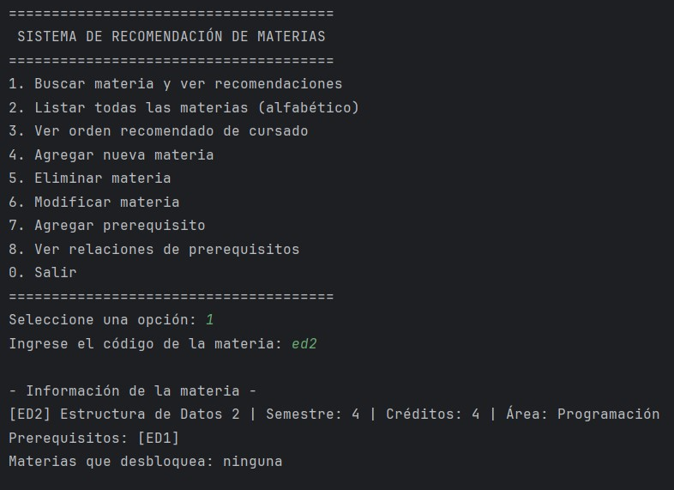

-Caso 2: Listado completo en orden alfabético (recorrido inorden)
Caso | Entrada | Salida Esperada
Caso 2 | Seleccionar la opción 2 del menú | Debe listar las 13 materias ordenadas alfabéticamente por código, confirmando el correcto funcionamiento del recorrido inorden del ABB.
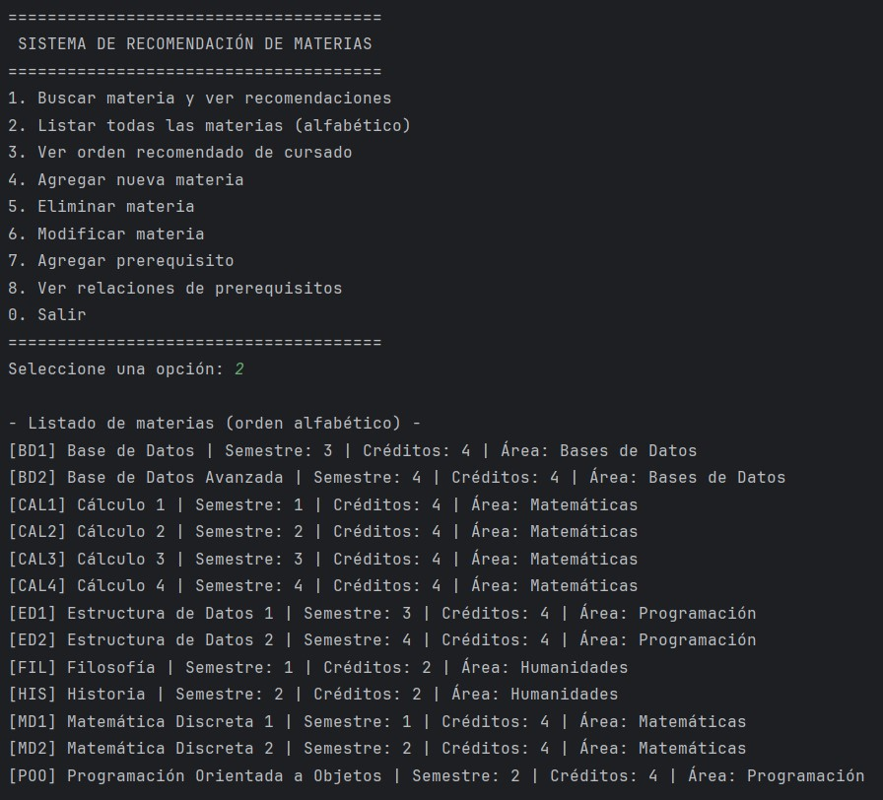

-Caso 3: Orden recomendado de cursado (Ordenamiento Topológico)
Caso | Entrada | Salida Esperada
Caso 3 | Seleccionar la opción 3 del menú | Debe devolver una secuencia de las 13 materias en la que ninguna aparece antes que su prerrequisito (por ejemplo, CAL1 antes que CAL2, CAL3 y CAL4; POO antes que ED1 y BD1).
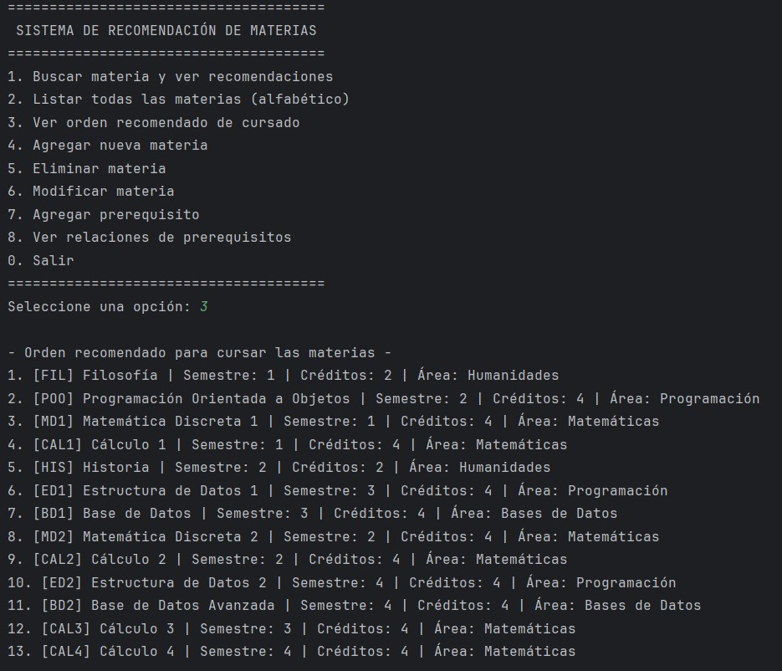

-Caso 4: Agregar una nueva materia y un nuevo prerrequisito
Caso | Entrada | Salida Esperada
Caso 4 | Agregar una nueva materia y registrar un prerrequisito para ella | La materia debe insertarse correctamente en el ABB y en el Grafo. Al buscarla, el sistema debe mostrar el prerrequisito recién agregado.
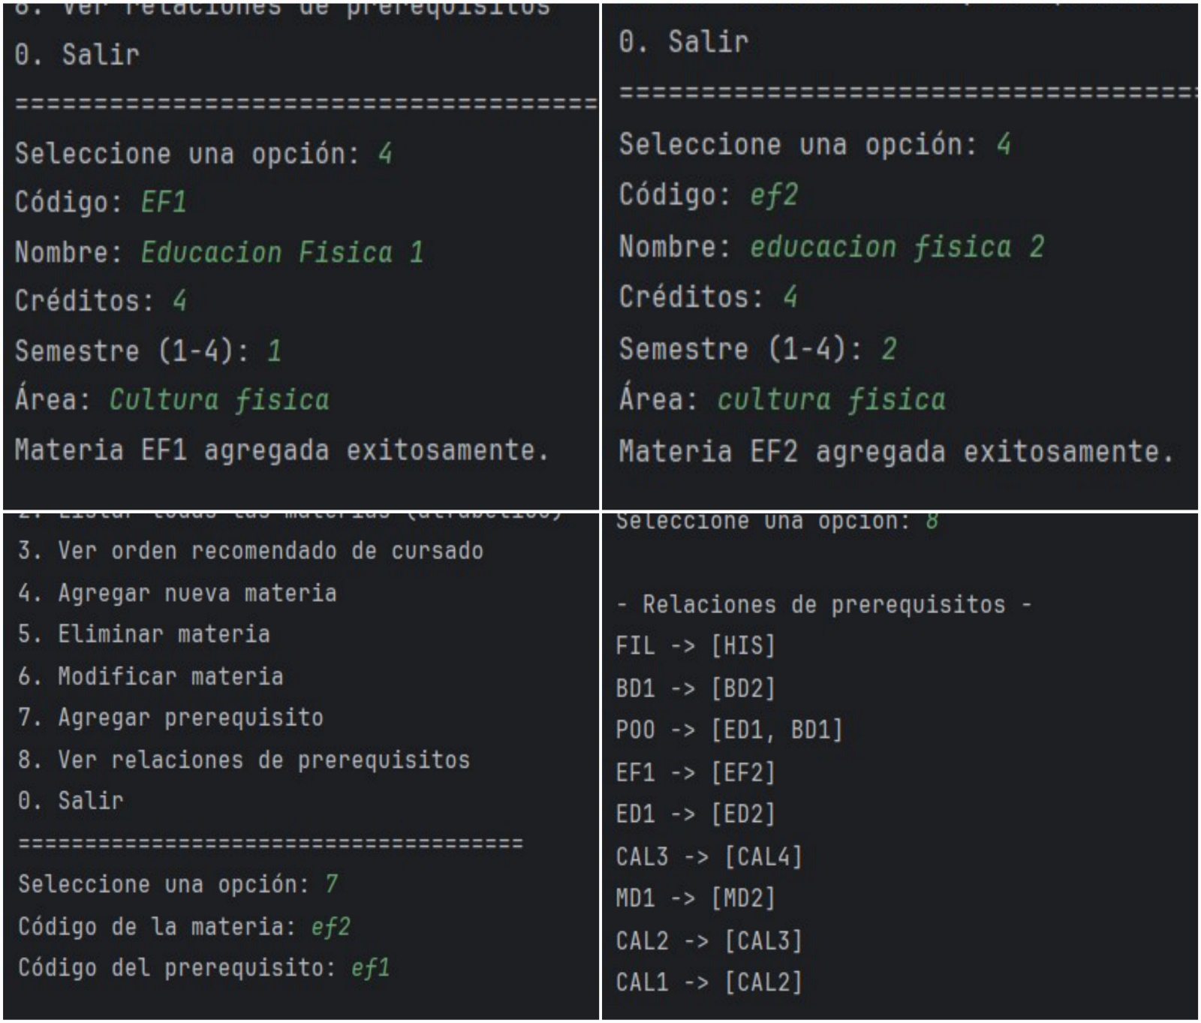

-Caso 5 — Manejo de errores: materia inexistente
Caso | Entrada | Salida Esperada
Caso 5 | Buscar un código que no existe en el sistema (por ejemplo, "XYZ") | El sistema debe detectar que la materia no existe en el ABB y mostrar el mensaje "Materia no encontrada" sin lanzar excepciones ni detener el programa.
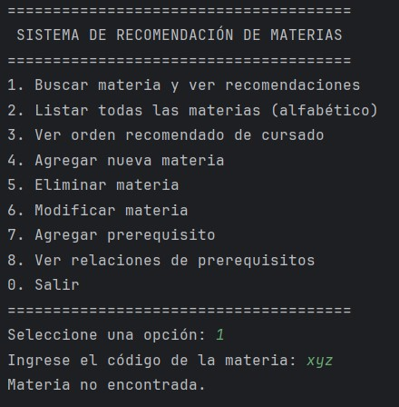

Resumen de Resultados
A partir de los casos de prueba ejecutados, se confirma que:
- El ABB inserta, busca, elimina y recorre correctamente las materias en orden alfabético.
- El Grafo registra correctamente las relaciones de prerrequisito y calcula un orden topológico válido.
- La integración entre ambas estructuras, a través de SistemaRecomendacion, produce respuestas combinadas coherentes (búsqueda en el ABB + consulta de relaciones en el Grafo).
- El sistema maneja adecuadamente los casos de error más comunes (materia inexistente), sin detener su ejecución.

Conclusiones
-Aprendizajes
El desarrollo de este proyecto permitió integrar de forma práctica los dos grandes bloques de contenido del curso de Estructura de Datos II: árboles y grafos. Implementar el Árbol Binario de Búsqueda reforzó la comprensión de la recursividad como herramienta natural para operar sobre estructuras jerárquicas, especialmente en el manejo de los distintos casos de eliminación (nodo hoja, un hijo, dos hijos), que requieren un análisis cuidadoso para no romper la propiedad de orden del árbol.
Por su parte, la implementación del Grafo y del algoritmo de Ordenamiento Topológico (Kahn) permitió comprender en profundidad el concepto de grado de entrada y su utilidad para resolver problemas de dependencias, un patrón que se repite en muchos contextos reales más allá de la planificación académica, como la gestión de tareas de un proyecto de software o la resolución de dependencias entre paquetes de un sistema.
Quizás el aprendizaje más relevante fue comprender que ninguna estructura de datos es universalmente superior; cada una resuelve eficientemente un tipo particular de problema, y el verdadero diseño de software consiste en identificar qué estructura conviene a cada subproblema y cómo coordinarlas mediante una capa de integración clara, en este caso representada por la clase SistemaRecomendacion.

-Dificultades Encontradas
- Definir el sentido correcto de las aristas del grafo (prerrequisito → materia que habilita) requirió varias iteraciones, ya que un sentido incorrecto invierte el resultado del algoritmo de Kahn y produce un orden de cursado erróneo.
- Coordinar la eliminación de una materia en ambas estructuras simultáneamente (ABB y Grafo) implicó cuidar que, al eliminar un nodo del grafo, también se eliminaran todas las aristas que otras materias mantenían hacia él, evitando referencias a materias ya inexistentes.
- Separar adecuadamente las responsabilidades entre las clases ABB, Grafo y SistemaRecomendacion para que la integración entre árbol y grafo fuera real y no un acoplamiento forzado entre módulos que en realidad operan de forma aislada.

-Posibles Mejoras
- Permitir múltiples criterios de búsqueda (por nombre o por área, además de por código), posiblemente mediante índices adicionales.
- Incorporar persistencia de datos (por ejemplo, lectura y escritura en un archivo o base de datos), de modo que las materias agregadas durante una sesión no se pierdan al cerrar el programa.
- Detectar y reportar de forma más detallada los ciclos en el grafo de prerrequisitos, indicando específicamente qué materias forman parte del ciclo detectado.

Referencias Bibliograficas
-Cormen, T. H., Leiserson, C. E., Rivest, R. L., & Stein, C. (2009). Introduction to Algorithms (3.ª ed.). MIT Press.
-Goodrich, M. T., Tamassia, R., & Goldwasser, M. H. (2014). Data Structures and Algorithms in Java (6.ª ed.). Wiley.
-Kahn, A. B. (1962). Topological sorting of large networks. Communications of the ACM, 5(11), 558–562.
-Oracle. (2024). The Java Tutorials — Collections Framework. https://docs.oracle.com/javase/tutorial/collections/
-Sedgewick, R., & Wayne, K. (2011). Algorithms (4.ª ed.). Addison-Wesley.
-Material de clase del curso de Estructura de Datos II, Ingeniería Informática, 2026.

